**Guía de Ejercicios**

**Programas Condicionales en Python**

**1.-** Dar solución a la ecuación ax + b = 0, para a y b ingresados como entrada. Se debe validar si la ecuación tiene solución, es decir, si a!=0.

**2.-** Dado un círculo (coordenadas del centro y radio) y un punto cualquiera (coordenadas), determinar si el punto está dentro, fuera o justo en la circunferencia del círculo. Hint: Observe la relación entre el radio del círculo y la distancia del centro al punto

**3.-** Determinar el mayor de 3 números enteros ingresados como entrada. Intenta resolver de dos maneras, con instrucciones if anidadas (if dentro de if) y con condiciones complejas (utilizando and). Prueba el programa utilizando tres valores distintos, dos valores iguales, y todos los valores iguales.

**3b.-** Determinar el tipo de triángulo, según los ángulos. Es necesario encontrar el lado más grande que sería la hipotenusa y verificar que cumple el teorema de pitágoras. Cuando a2+b2=c2, el triángulo es rectángulo. Cuando a2+b2<c2, el triángulo es obtusángulo. Cuando a2+b2>c2, el triángulo es acutángulo.

**4.-** Una empresa paga de manera diferenciada las horas extra de sus empleados, es decir, las que se trabajan más allá de las 44 que forman su jornada. Existe un tope en el número de horas extra: la empresa paga únicamente las primeras 10. El monto a recibir por cada hora extra depende del tipo de empleado. Los de tipo 1 reciben $5.000 por hora, los de tipo 2 reciben $8.000 y los de tipo 3 reciben $10.000. Los empleados de tipo 4 o superior no tienen derecho al pago de horas extra. Escriba un programa que reciba como entrada el tipo de empleado y la cantidad de horas que trabajó en la semana, y entregue como salida el monto que recibirá por concepto de horas extra.

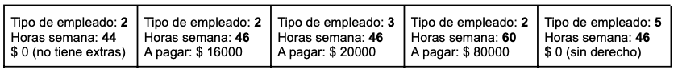

**5.-** El costo de las llamadas telefónicas internacionales depende de la zona geográfica en la que se encuentra el país de destino y del número de minutos que se hablaron. Además, las llamadas que se inician en horario nocturno tienen un descuento del 20%.

Escriba un programa que lea como entrada la zona de una llamada, el horario (día o noche) y la cantidad de minutos, e indique el costo total de la llamada. Debe validarse que la zona, el horario y la cantidad de minutos sean válidos. De lo contrario, termina con error.